ДАРЫ ОСЕНИ

Есть в осени первоначальной
Короткая, но дивная пора…

Эти слова великого поэта можно отнести не только к самому прекрасному времени года, которое так богато красками и позолотой и которое, к сожалению, так быстро проходит. Такая приятная и дивная пора наступает раз в год в детском саду.
В этот день природа как будто на миг замирает и дарит всем свою красоту и пышность, заставляя созерцать ее в дивном и волшебном преобразовании. Она предоставляет богатый выбор материала для разнообразного творчества. А дети, родители и педагоги проявляют огромную фантазию, творческие способности и превращают эти дары в волшебную сказку.
Приёмные групповых комнат преобразуются в удивительный мир поделок и расцветает всевозможными букетами, композициями, коллажами, коврами из листьев и цветов. В каждой поделке проявляется образ ее хозяина, который вложил свою душу, неповторимость и яркость.
Мы уверены, что такие выставки способствуют более тесному сплочению и сотрудничеству, помогают развитию талантов, трудолюбия, усидчивости и терпения.

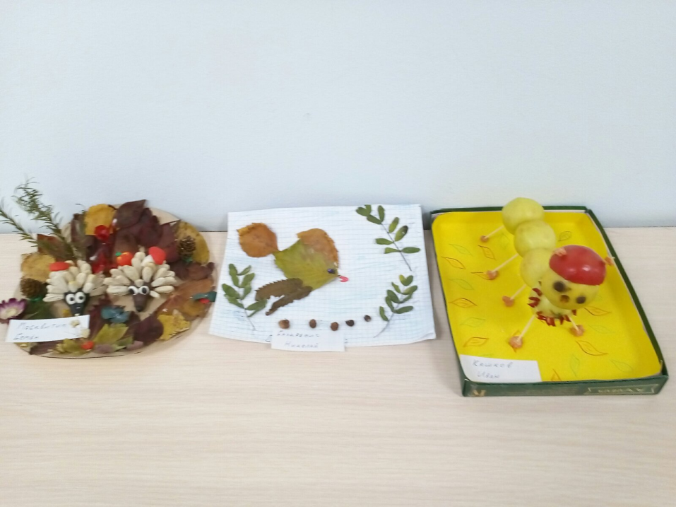

Группа "Колокольчик»

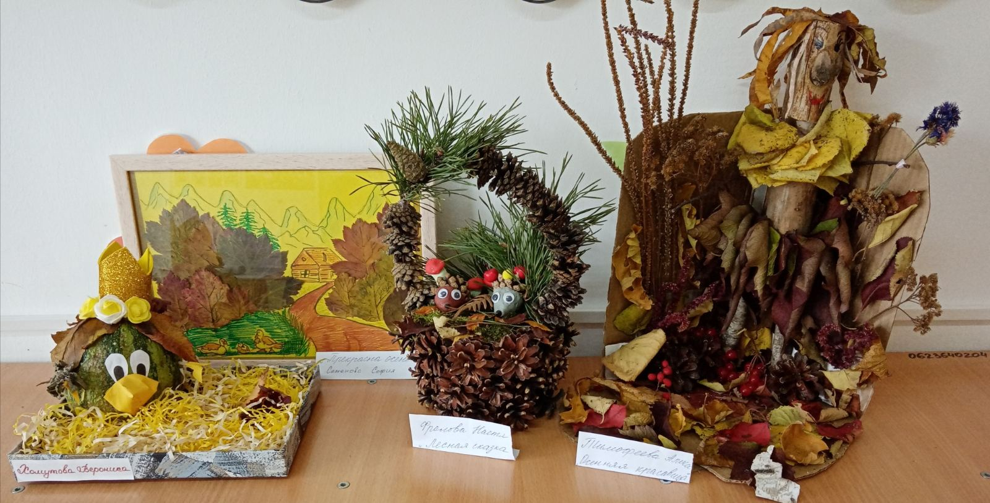

Группа "Ёлочки»

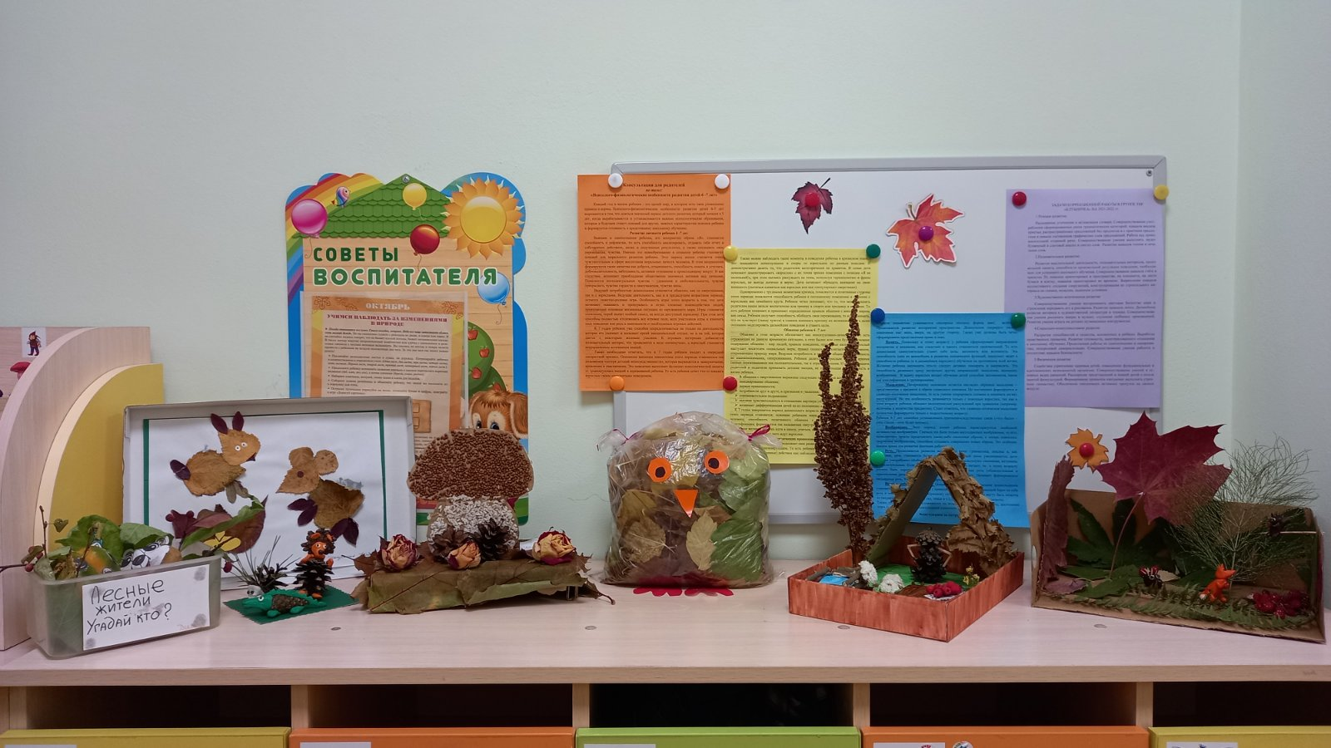

Группа "Клубничка»

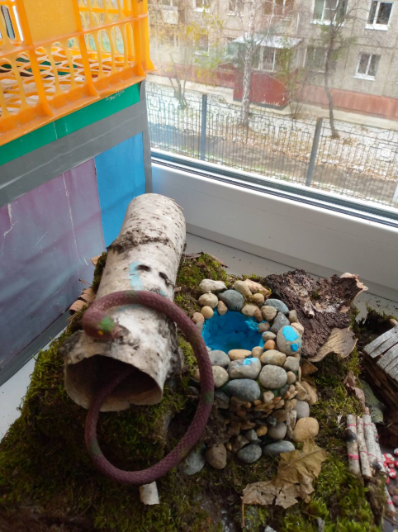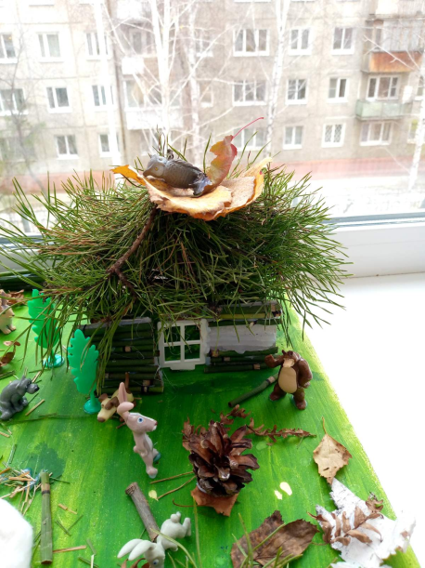

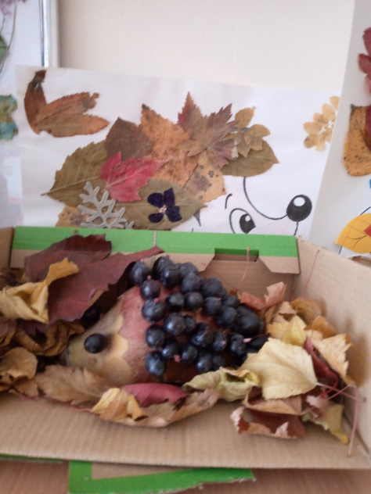 Группа "Звёздочки»

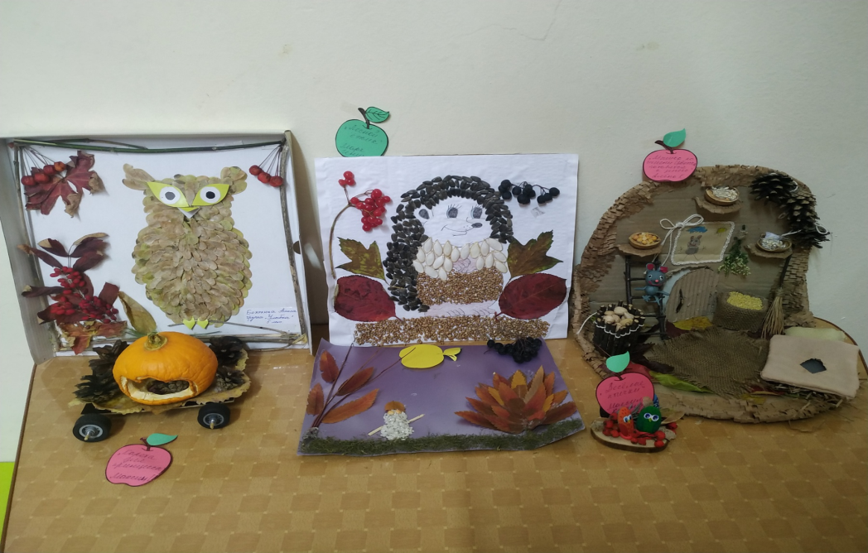
Группа "Улыбка»
Группа "Радуга»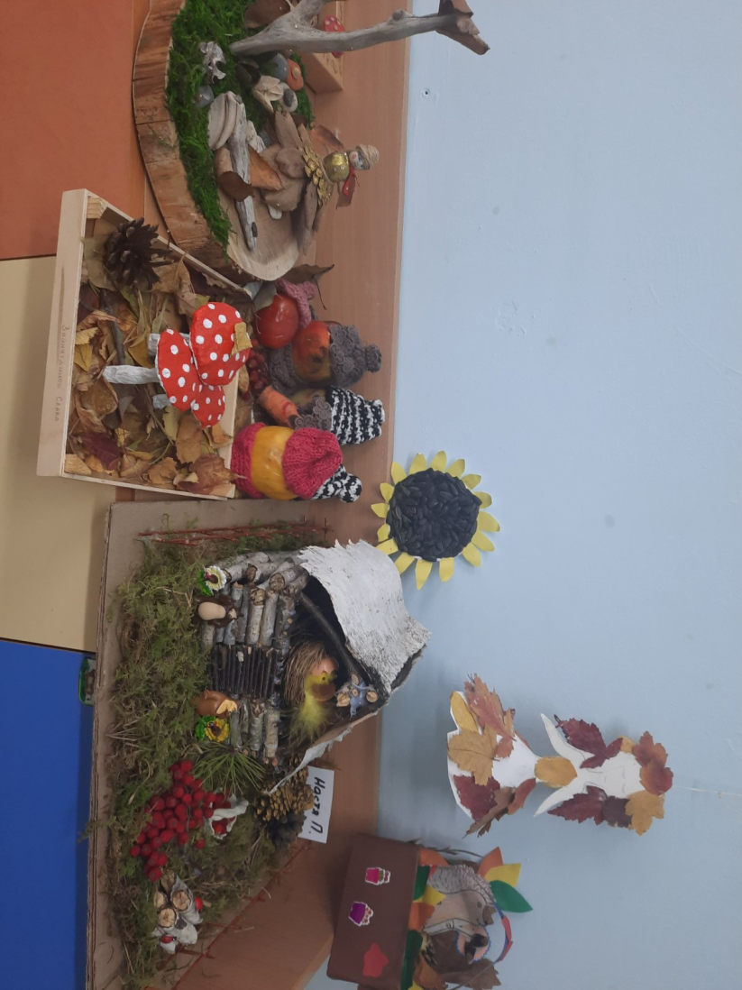

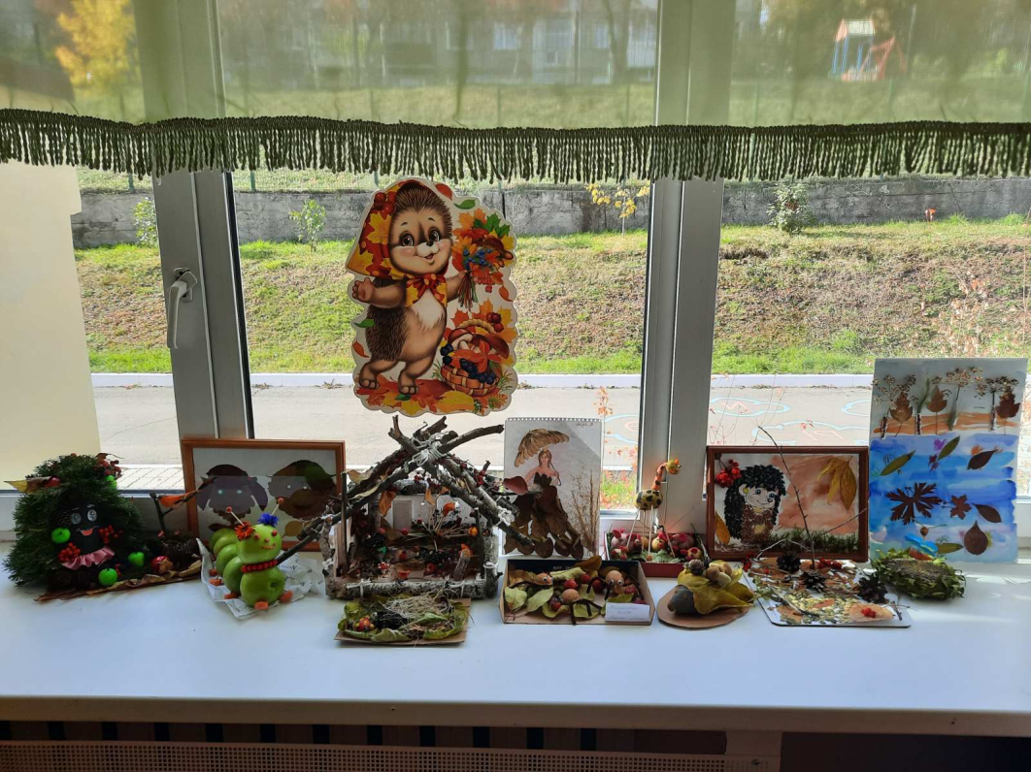
Группа «Весёлые ребята»
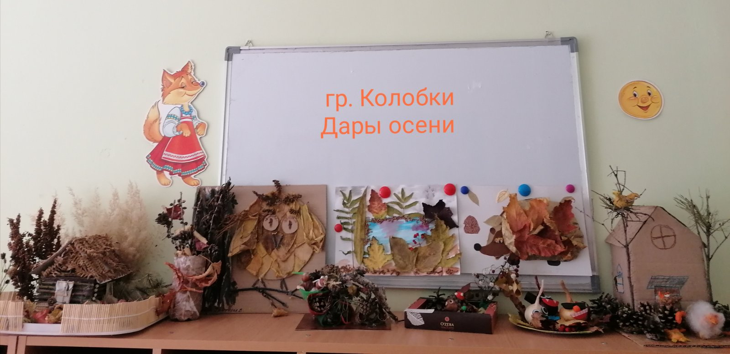

Группа «Колобки»

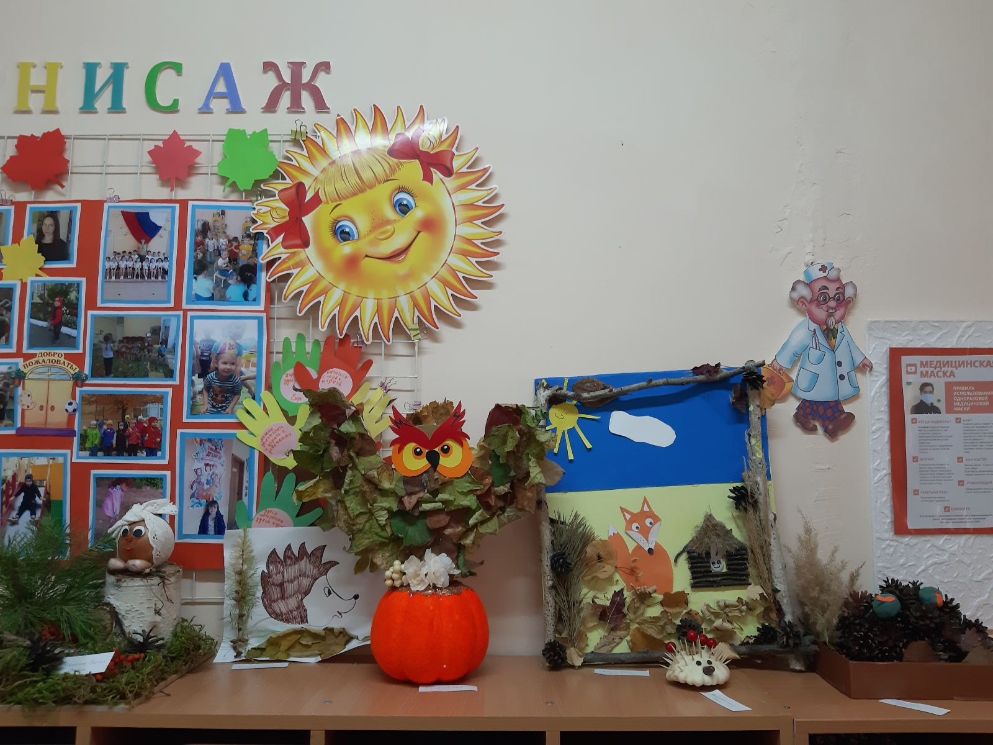 Группа «Подсолнушки»
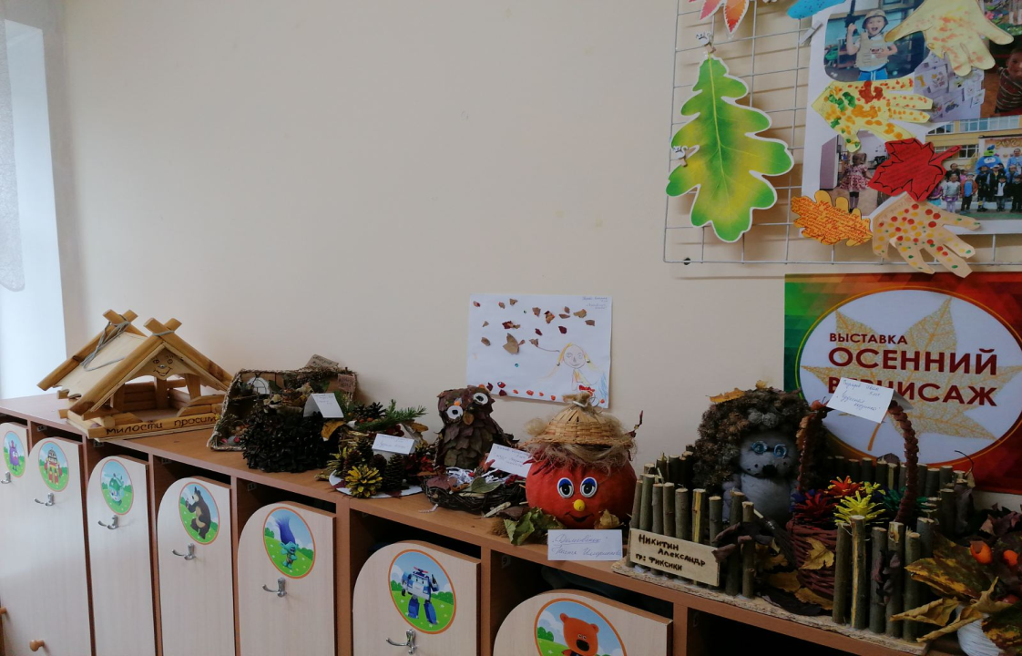

Группа «Фиксики»

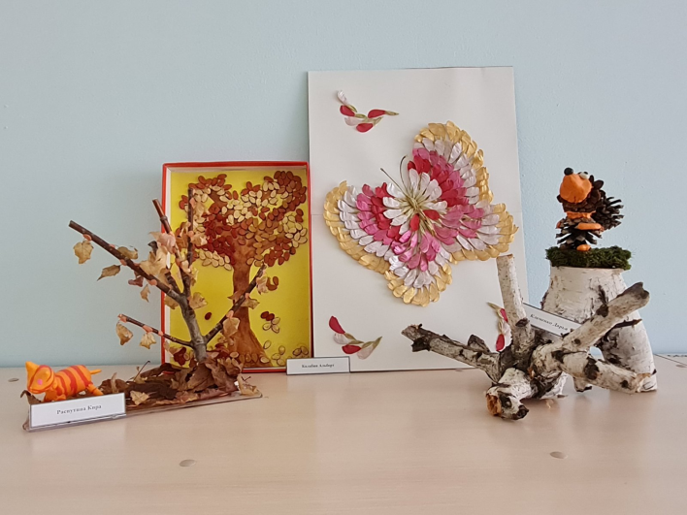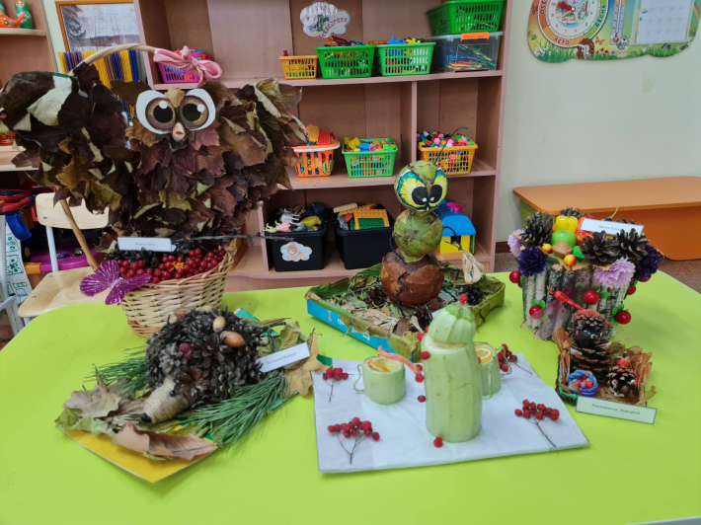

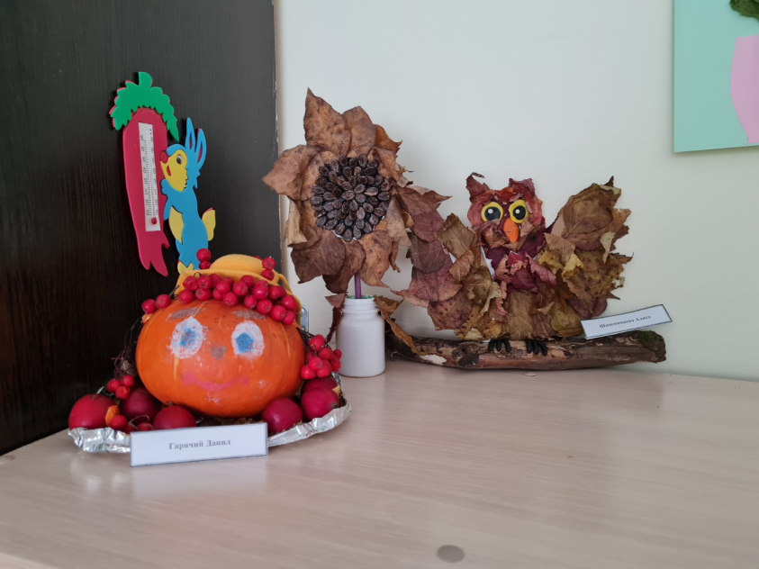
Группа «Гномики»

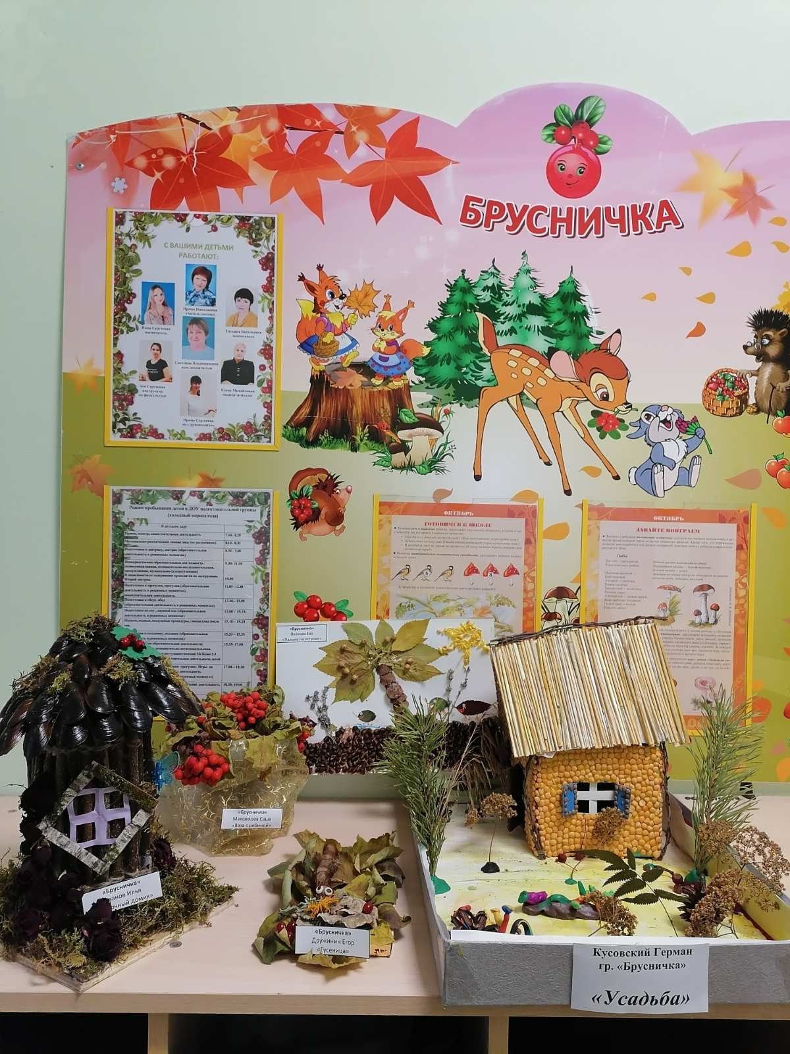

Группа «Брусничка»

